7주차 실습과제

21.10.14

1826074 오현진

1번

문제 : 객체의 동적 생성과 반환 응용

코드 :

#include <iostream>

using namespace std;

class Rectangle {

int width;

int height;

public:

Rectangle(); Rectangle(int w, int h);

~Rectangle();

void setLength(int w, int h) { width = w, height = h; }

double getArea() { return width \* height; }

};

Rectangle::Rectangle() { width = height = 1;

cout << "생성자 실행 length = " << width << endl;

}

Rectangle::Rectangle(int w, int h) {

width = w;

height = h;

cout << "생성자 실행 length = ( " << width << " , " << height << " )" << endl;

}

Rectangle::~Rectangle() {

cout << "소멸자 실행 length = " << width << endl;

}

int main() {

int width, height;

while(true) {

cout << "정수 길이 입력(음수이면 종료) >> ";

cin >> width;

cout << "정수 길이 입력(음수이면 종료) >> ";

cin >> height;

if(width < 0) break;

if(height < 0) break;

Rectangle \*p = new Rectangle(width, height);

cout << "사각형의 면적은 " << p->getArea() << endl;

delete p;

}

}

실행 화면 :

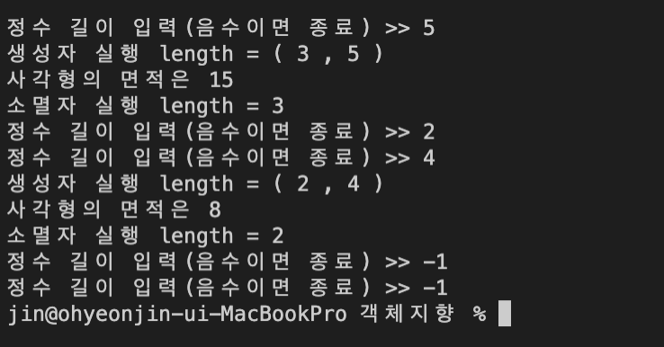

평가 : 객체가 잘 생성되었습니다.

2번

문제 : String 클래스와 getline() 이용하기

코드 :

#include <iostream>

#include <string>

using namespace std;

int main() {

string names[5];

for(int i=0; i<5; i++){

cout << "이름 >> ";

getline(cin, names[i], '\n');

}

string latter = names[0];

for(int i=1; i<5; i++){

if(latter < names[i]){

latter = names[i];

}

}

string header = names[0];

for (int i=1; i<5; i++){

if(header > names[i]){

header = names[i];

}

}

cout << "제일 빠른 문자열은 " << header << "이고, 제일 느린 문자열은 " << latter << endl;

}

실행 화면 :

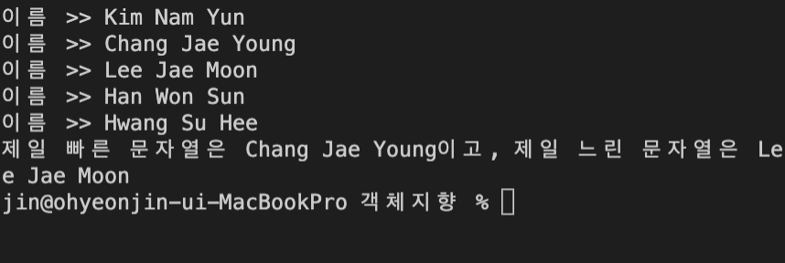

평가 : getline()을 잘 이용하였습니다.

3번  
문제 : String 클래스와 getline() 이용하기

코드 :

#include <iostream>

#include <string>

using namespace std;

int main() {

string numbers[5];

for(int i=0; i<5; i++) {

cout << "학번 >> ";

getline(cin, numbers[i], '\n');

}

int latter = stoi(numbers[0]);

for(int i=1; i<5; i++){

if(latter < stoi(numbers[i])){

latter = stoi(numbers[i]);

}

}

int header = stoi(numbers[0]);

for (int i=1; i<5; i++){

if(header > stoi(numbers[i])){

header = stoi(numbers[i]);

}

}

cout << "제일 빠른 학번은 " << header << "이고, 제일 느린 학번은 " << latter << endl;

}

실행 화면 :

평가 : string형 자료들을 stoi를 통해 int로 변환하여 제일 빠른 번호와 느린 번호를 검출했습니다.

4번

문제 : 문자열을 입력받고 회전시키기

코드 :

#include <iostream>

#include <string>

using namespace std;

int main() {

string s;

cout << "문자열을 입력하세요(한글 안됨) " << endl;

getline(cin, s, '\n');

int len = s.length();

for(int i=0; i<len; i++){

string last = s.substr(len-1, 1);

string sub = s.substr(0, len-1);

s = last + sub;

cout << s << endl;

}

}

실행 화면 :

평가 : 문자열을 우측으로 잘 회전시켰습니다.

5번

문제 : 덧셈식을 문자열로 입력받아 계산하는 프로그램

코드 :

#include <iostream>

#include <string>

using namespace std;

int main() {

string s;

cout << "7+23+5+100+25와 같이 덧셈 문자열을 입력하세요." << endl;

getline(cin, s, '\n');

int sum = 0;

int startIndex = 0;

int num = 0;

while(true) { int fIndex = s.find('+', startIndex);

if(fIndex == -1) {

string part = s.substr(startIndex);

if(part == "") break;

cout << part << endl;

sum += stoi(part);

break;

}

int count = fIndex - startIndex;

string part = s.substr(startIndex, count);

cout << part << endl;

sum += stoi(part);

num +=1;

startIndex = fIndex+1;

if(num == 4) break;

}

cout << "숫자들의 합은 " << sum;

}

실행 화면 :

평가 : 66, 2, 8, 55, 100 위의 5개의 수를 입력했으나, 4번째 수에 해당하는 55까지만 계산이 완료되었고, 100은 무시되어 의도한 대로 잘 계산하였습니다.